**CLASE 1 FUNCIONES**

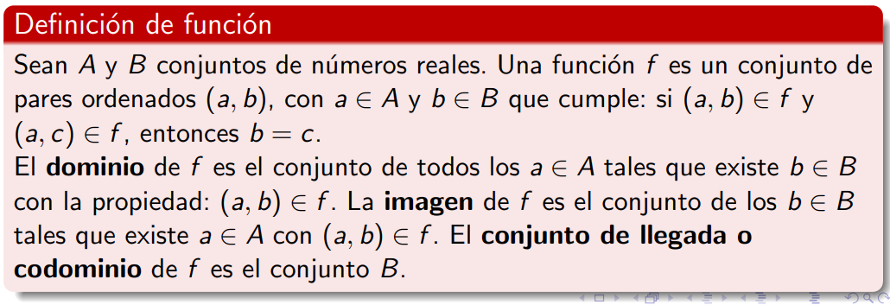

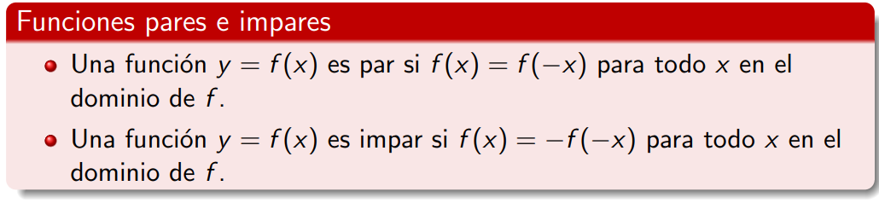

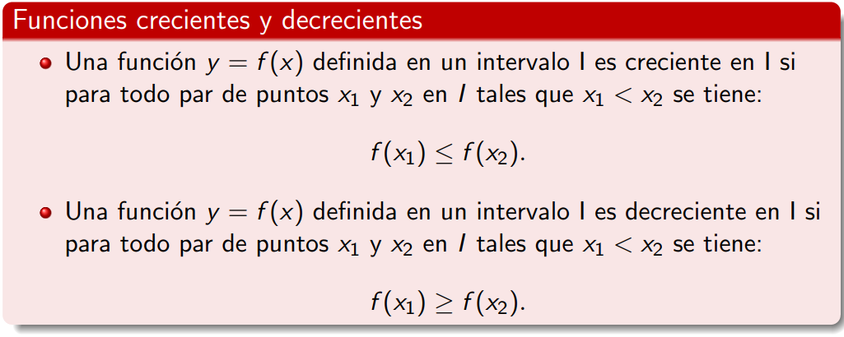

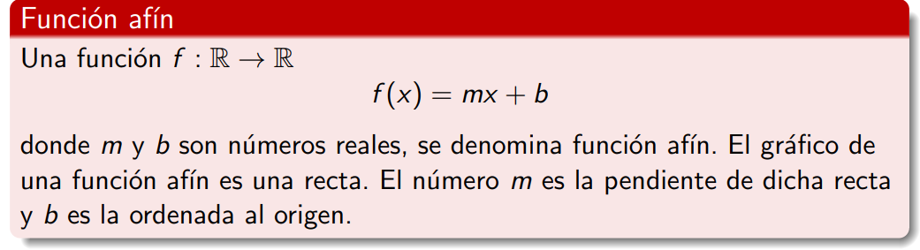

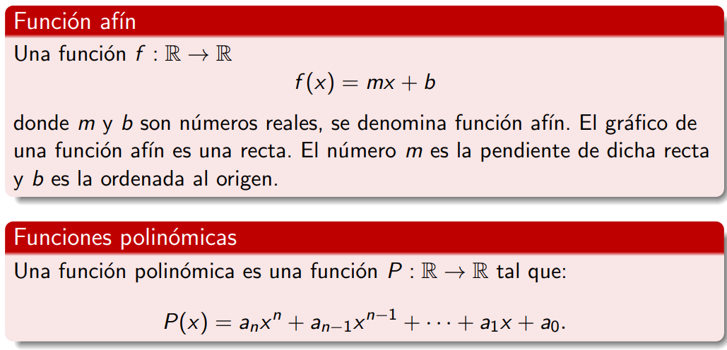

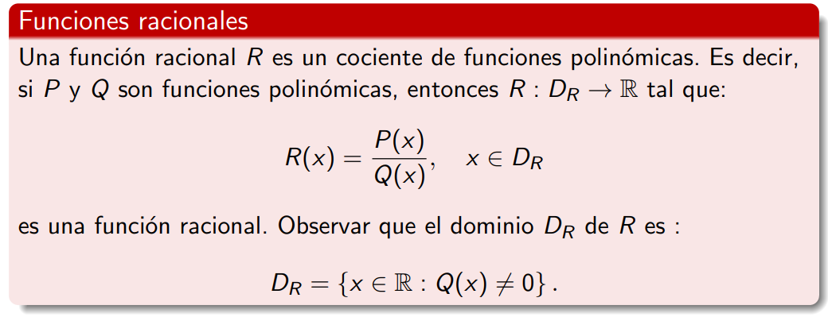

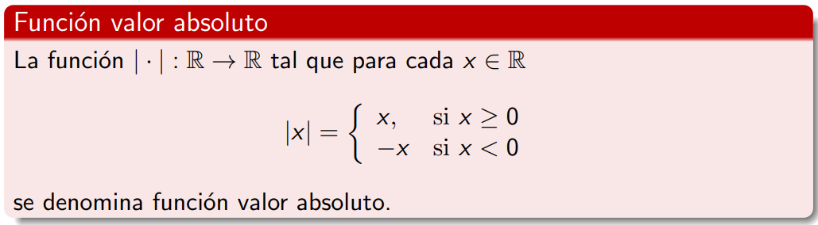

**CLASE 2 FUNCIONES E INTRODUCCIÓN A LÍMITES**

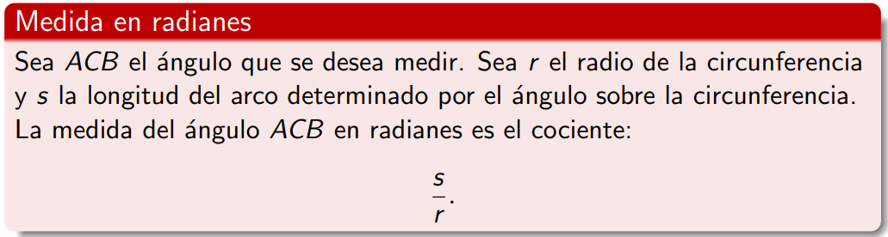

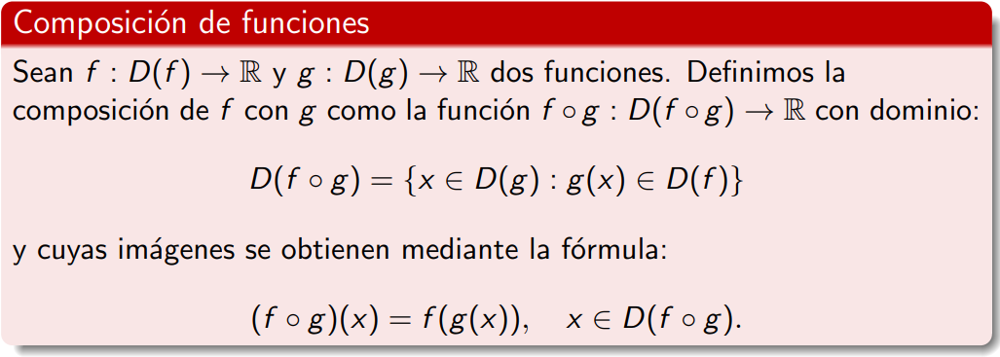

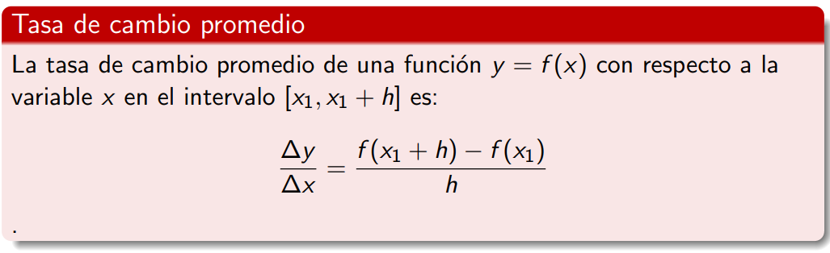

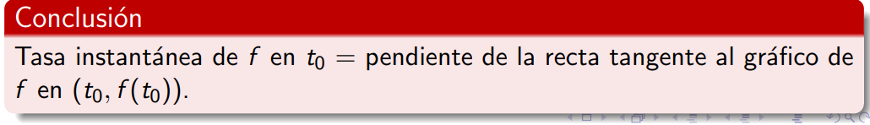

**CLASE 3 LÍMITES**

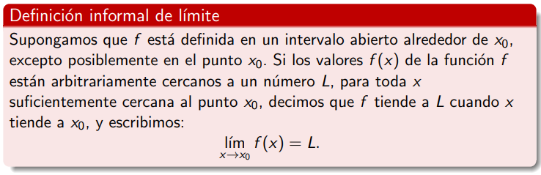

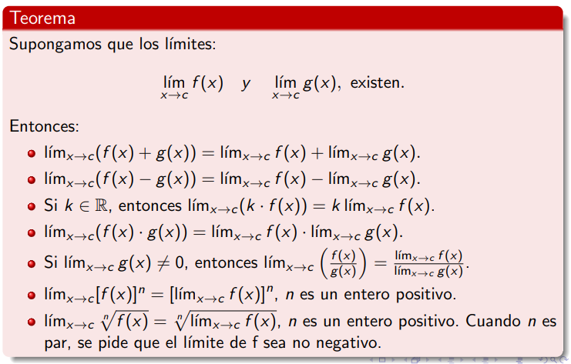

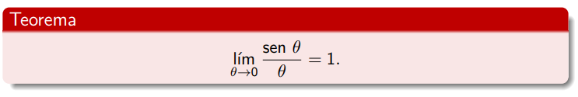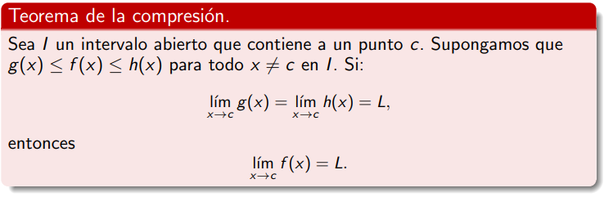

**CLASE 4 LÍMITES LATERALES Y CONTINUIDAD**

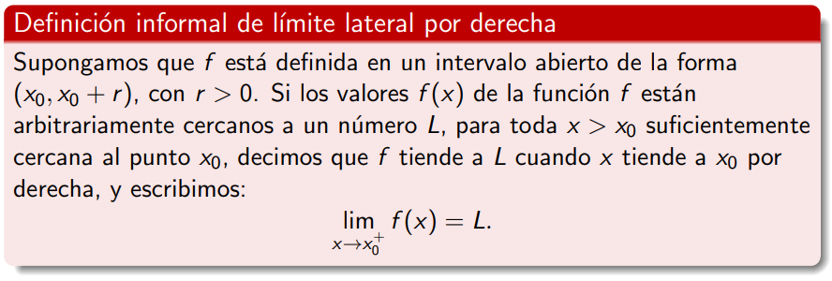

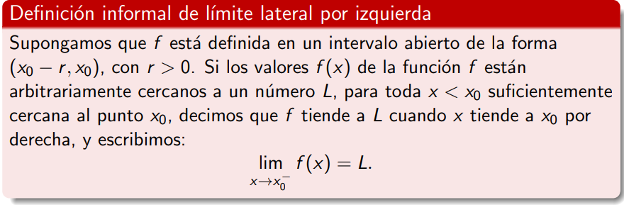

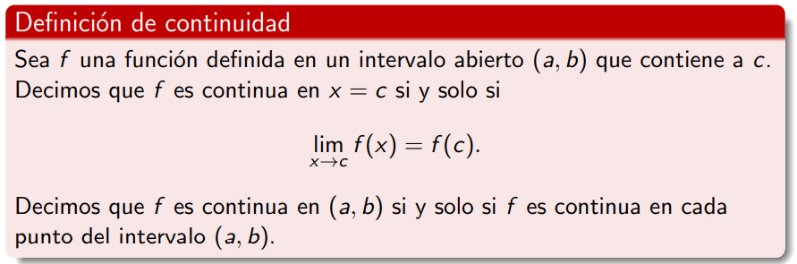

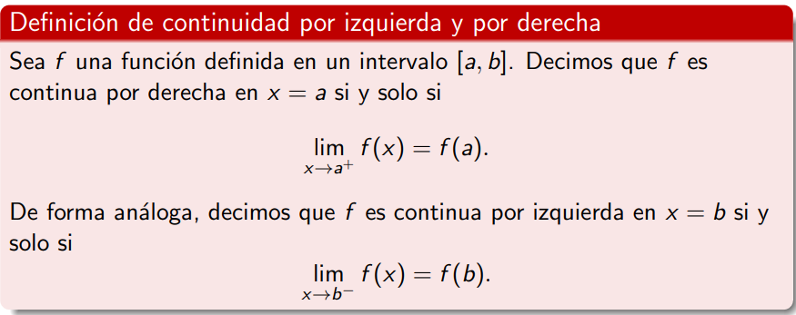

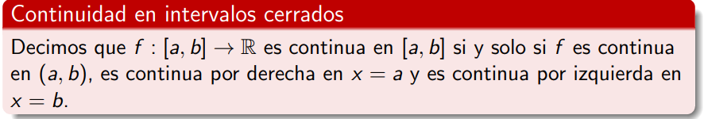

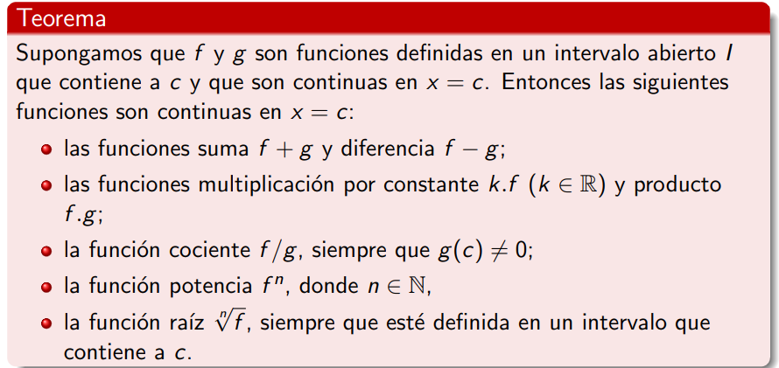

**CLASE 5 TEOREMA DEL VALOR INTERMEDIO, ASÍNTOTAS**

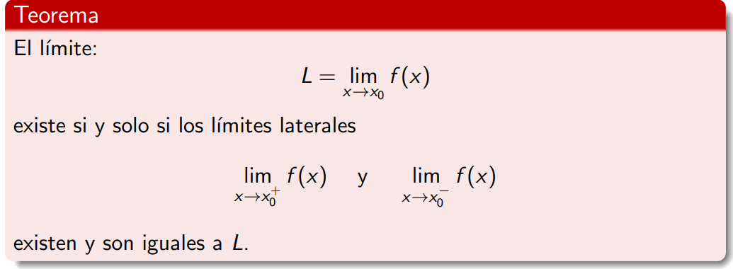

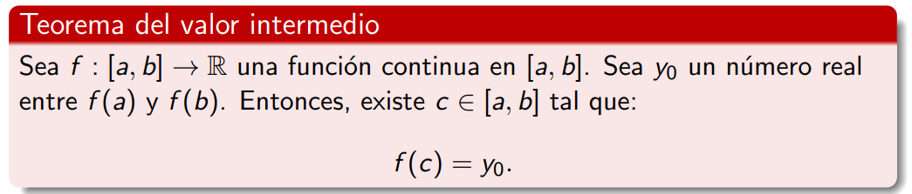

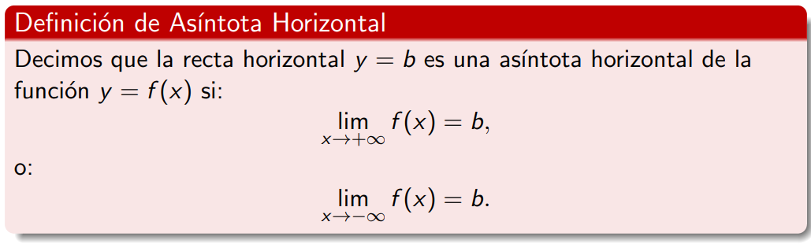

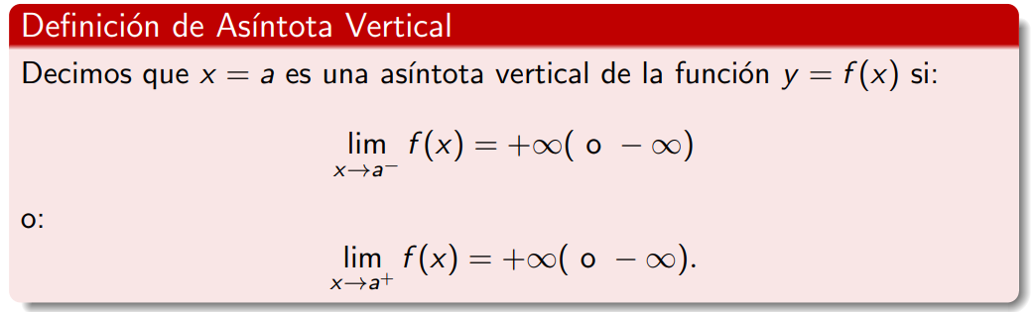

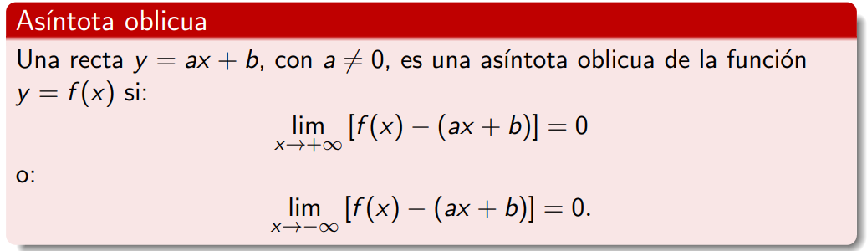

**CLASE 6 INTROCUCCIÓN AL CONCEPTO DE DERIVADAS**

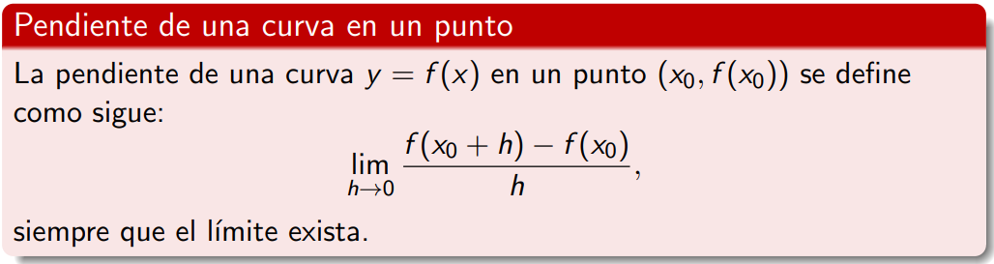

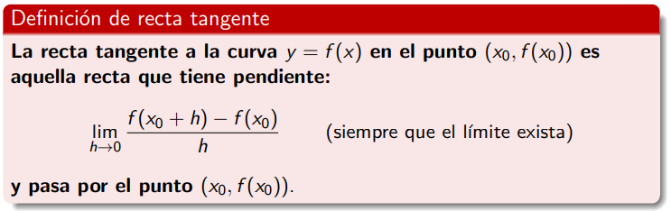

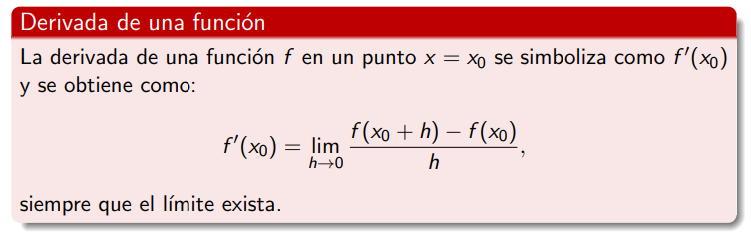

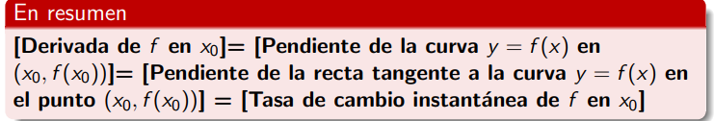

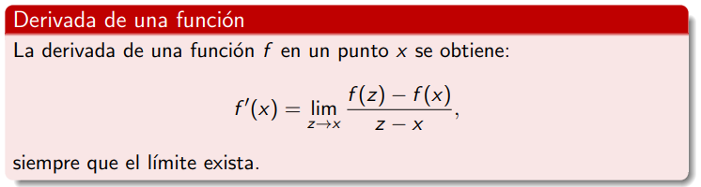

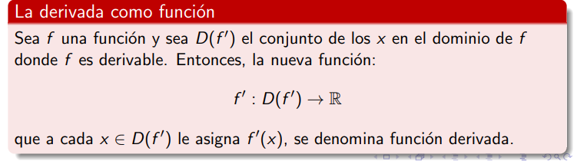

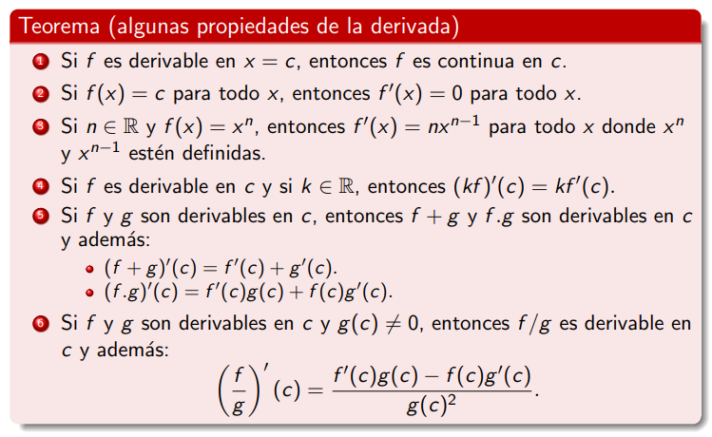

**CLASE 7 DERIVADAS**

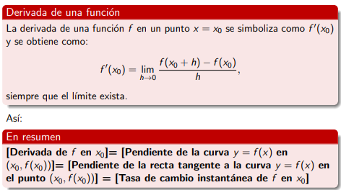 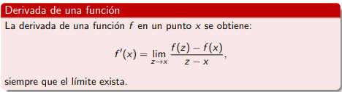 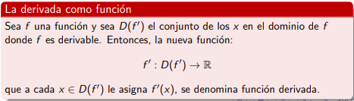 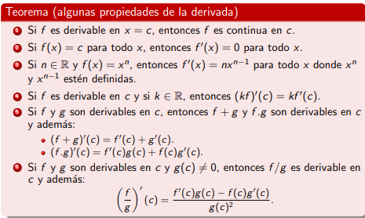

**CLASE 8 REGLAS DE DERIVACIÓN DERIVADAS LATERALES**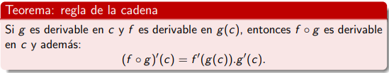 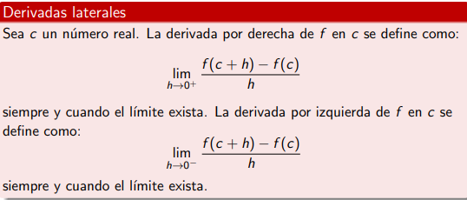

**CLASE 9 APLICACIONES DE DERIVADA CINEMÁTICA Y TASAS RELACIONADAS**

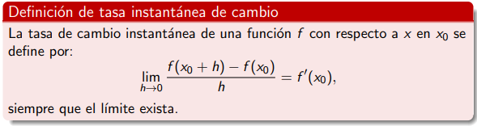 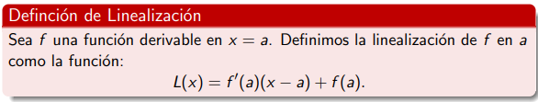

**CLASE 10 LINEALIZACIÓN DIFERENCIALES INTRO A EXTREMOS LOCALES**

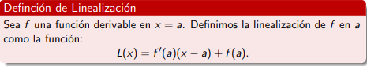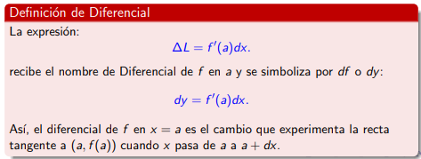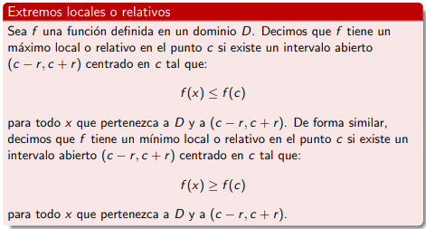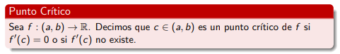

**CLASE 11 TEO. DEL VALOR MEDIO Y CONSECUENCIAS CRITERIO DE LA DERIVADA PRIMERA PARA FUNCIONES CRECIENTES Y DECRECIENTES.**

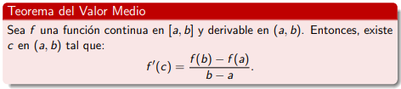

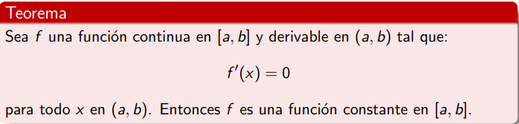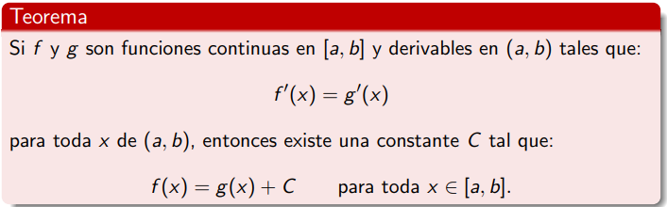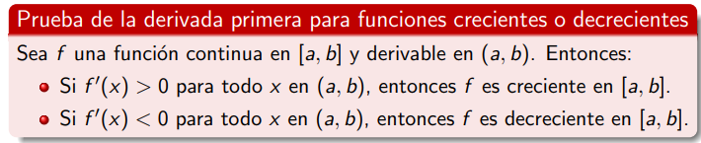

**CLASE 12 FUNCIONES CRECIENTES Y DECRECIENTES CONCAVIDAD.**

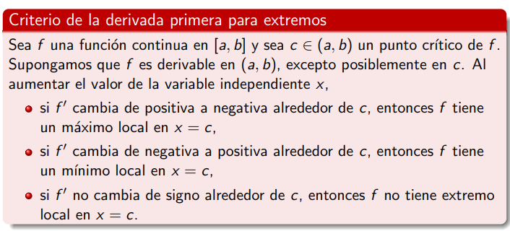 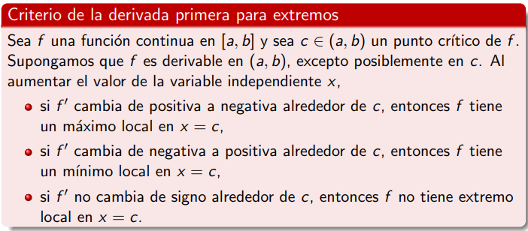 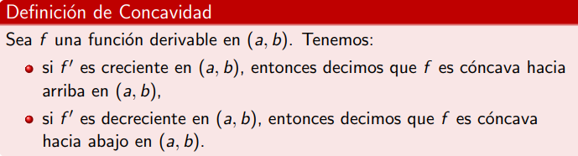 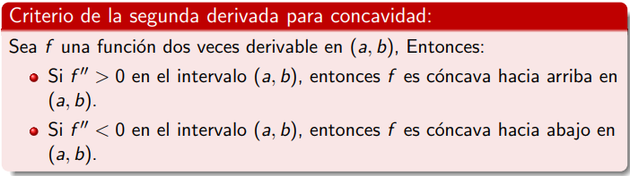

**CLASE 13 PUNTOS DE INFLEXIÓN ANÁLISIS DE GRÁFICAS OPTIMIZACIÓN.**

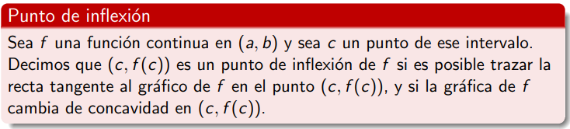 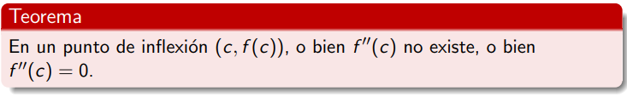 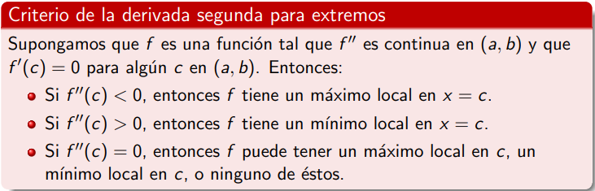

**CLASE 14 PROBLEMAS DE OPTIMIZACIÓN ANTIDERIVADAS INTEGRAL DEFINIDA**

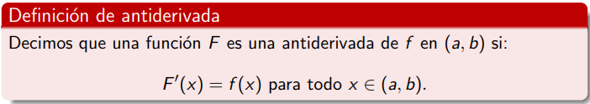 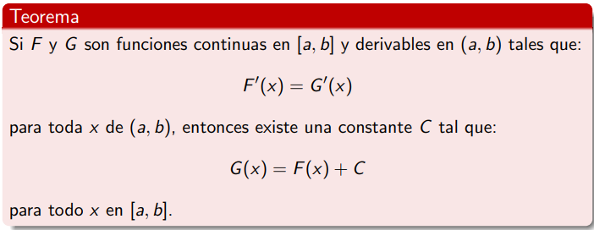 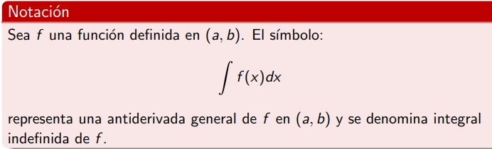 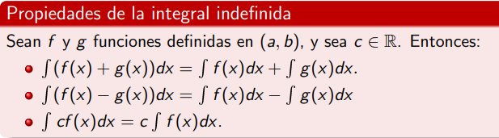 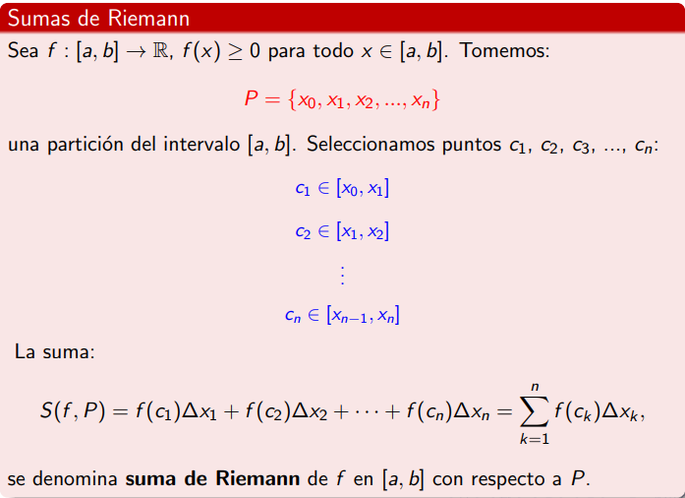 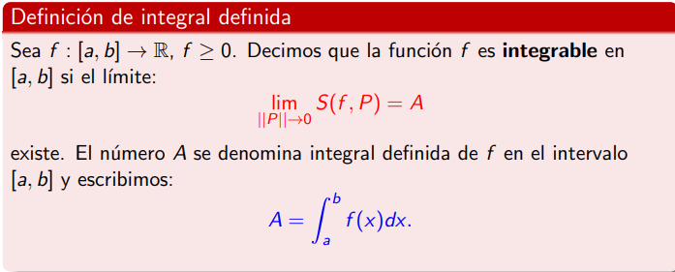 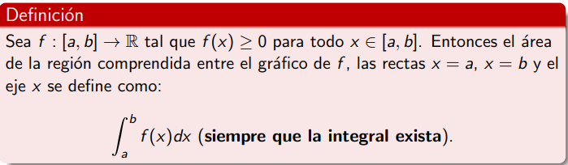

**CLASE 15 TEOREMA FUNDAMENTAL DEL CÁLCULO**

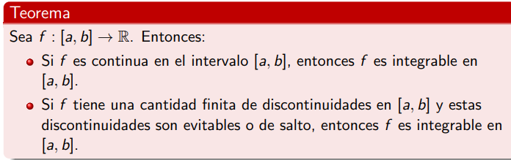 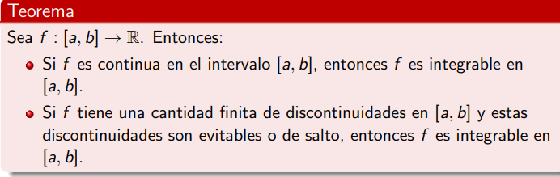 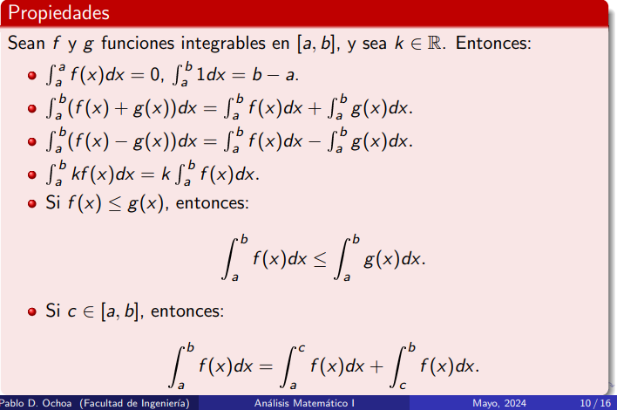 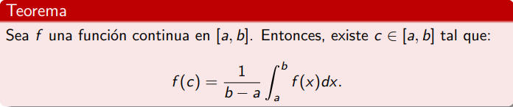 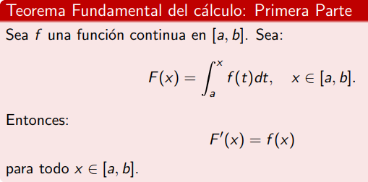 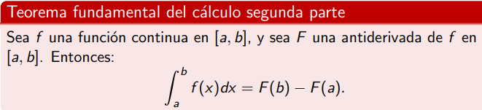

**CLASE 16 TEO. FUNDAMENTAL DEL CÁLCULO, CÁLCULO DE ÁREAS**

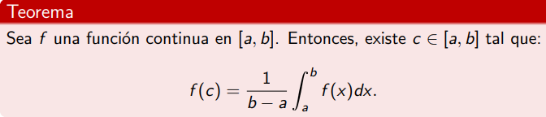 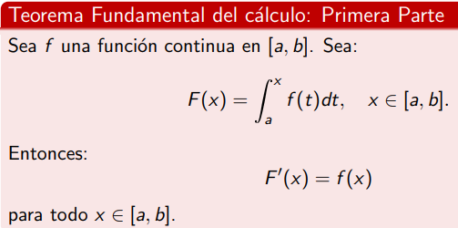 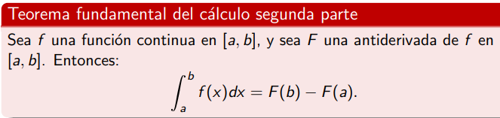 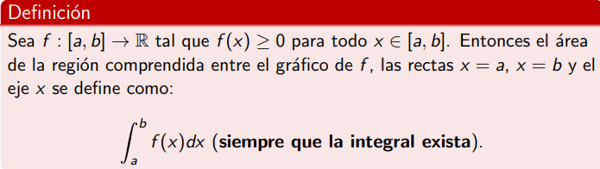 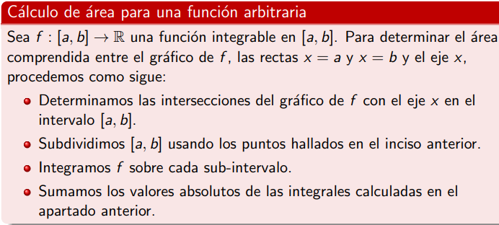

**CLASE 17 CALCULO DE ÁREAS, ÁREA ENTRE CURCAS METODO DE SUSTITUCIÓN.**

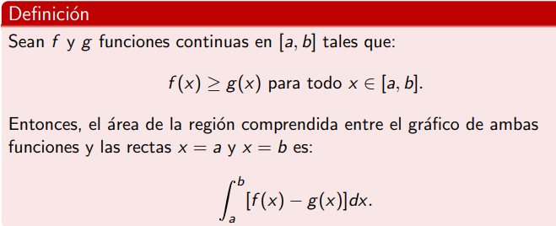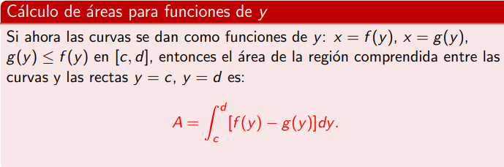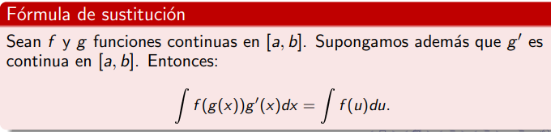

**CLASE 18 APLICACIONES DE LA INTEGRAL AL CÁLCULO DE VOLÚMENES**

